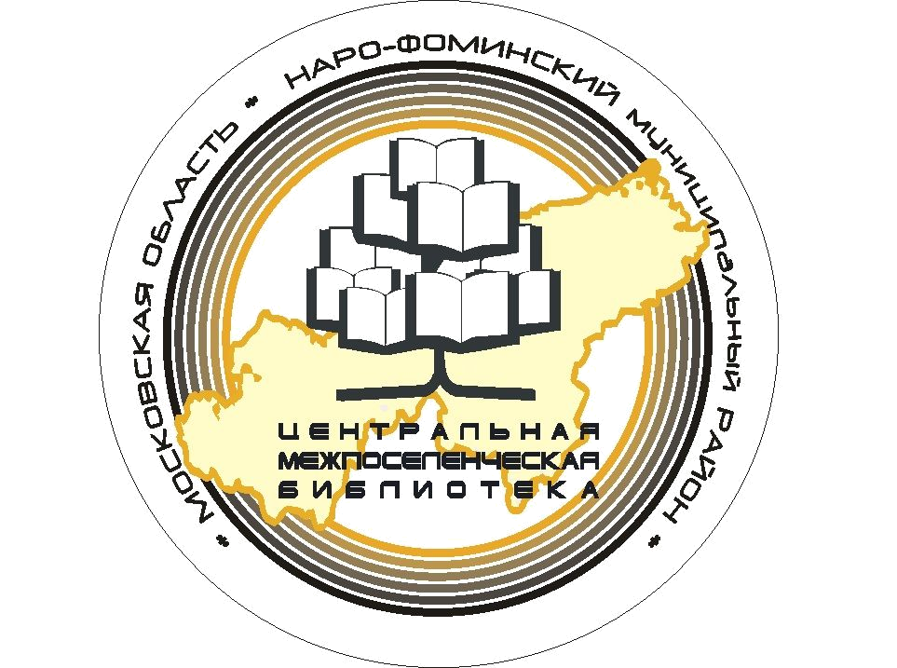
ОКТЯБРЬ 2013 ГОДА № 10 (37)

ИНФОРМАЦИОННЫЙ БЮЛЛЕТЕНЬ
МБУК «ЦЕНТРАЛЬНАЯ МЕЖПОСЕЛЕНЧЕСКАЯ БИБЛИОТЕКА
НАРО-ФОМИНСКОГО МУНИЦИПАЛЬНОГО РАЙОНА»

Кажется, совсем недавно мы отмечали 55-летний юбилей, неужели прошло уже 5 лет? Время летит очень быстро... Но те, кто дарит радость детям и продолжает сеять разумное, доброе и вечное, могут не замечать возраста и времени.
60 лет – это прекрасная, яркая, серьёзная дата!
Подумать только – прошло больше полувека! Сменялись поколения, сменилась политическая эпоха, а библиотека оставалась неизменно нужной и по-настоящему полезной для каждого из тысяч её юных читателей.
А начиналось всё так....
По воспоминаниям первой заведующей детской библиотекой О. Б. Тепцовой, библиотека для детей была в Наро-Фоминске еще до Великой Отечественной войны. Находилась она на улице Каляева (ныне ул. Маршала Жукова) в небольшом деревянном здании. После окончания войны библиотека переехала в здание Горсовета, в подвальное помещение.
Официально считается, что Центральная детская библиотека открылась в Наро-Фоминске в 1953 году решением Исполкома горсовета. Две крошечные комнаты в деревянном здании с печным отоплением. Тесно... Места не хватало для книжного фонда, для проведения массовых мероприятий. Шли годы...
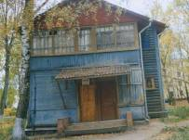
С просьбой об увеличении площади, об улучшении условий для детской библиотеки обратились к первому секретарю ГК ВЛКСМ И.Е.Клочкову. Человек, понимающий, как важно, чтобы в городе была своя хорошая, просторная детская библиотека, пообещал, что сделает всё возможное. После своего назначения на пост председателя Горсовета Игорь Евгеньевич не забыл о данном обещании.
В это здание в 1973 году переехала детская библиотека
В 1973 году детская библиотека переехала в двухэтажное здание по адресу улица Карла Маркса, дом 3А. Появилась возможность обслуживания большего количества юных читателей, проведения интересных конференций, встреч со знаменитыми людьми города.
В 1977 году была создана Централизованная библиотечная система Наро-Фоминского района. Детская библиотека вошла в её структуру и продолжала дарить детям волшебный мир литературы. Ведь именно детские книги оказывают наибольшее влияние на формирование читательских вкусов и предпочтений в дальнейшем.
Шли годы. Несколько поколений читателей сменило друг друга, а коллектив библиотеки оставался прежним. Эти удивительные женщины со скромным званием «библиотекарь» продолжали вести по дороге знаний и просвещения всё новые и новые поколения.
В 1988 году состоялось важное событие в истории детской библиотеки. Она переехала в новое, специально построенное, светлое и просторное здание в Южном микрорайоне города. На первом этаже разместился читальный зал и абонемент для малышей и младших школьников, Комната сказок. На втором было организовано обслуживание школьников среднего и старшего возраста: абонемент со свободным доступом к книгам, удобный читальный зал, свободная площадь для проведения различных мероприятий...
И потянулась к библиотеке детвора!
90-е годы прошлого века – трудные годы для всей страны, в том числе для библиотеки. До книг ли было? Меньше приходило читателей, почти не получали книг. Но сохранилась библиотека и коллектив, за спиной которого большой библиотечный стаж, огромный профессиональный опыт и непроходящая любовь к детям!
Многое изменилось за последние годы…. Функции Централизованной библиотечной системы теперь выполняет Центральная межпоселенческая библиотека Наро-Фоминского муниципального района, в состав которой входит детско-юношеский отдел, заведующая – Е.А.Батюкова. Появилось больше новых, хороших книг, интересных, красочных журналов. Ежегодно обслуживается четыре с половиной тысяч читателей при фонде более 40 тысяч книг и периодических изданий.
Бережно сохраняя традиции, библиотекари постоянно ищут новые формы общения с юными читателями.
За прошедшие годы наладились тесные творческие связи со школами города и района, с дошкольными детскими учреждениями, учреждениями культуры, творческими коллективами. У библиотеки много друзей…
В 2013 году – 60 лет Книжкиному дому и 25 лет, как библиотека живёт по адресу: улица Латышская, дом 15 Б. Думается, что именно к этим юбилеям начала сбываться мечта коллектива, читателей и всех друзей библиотеки. В 2013 году, благодаря целеустремлённости директора МБУК «ЦМБ» Т.В.Сергиной и поддержке Председателя Комитета по культуре, спорту и работе с молодежью А.В.Михайлова, зданию отремонтировали крышу и электропроводку.
Весь коллектив благодарит Администрацию Наро-Фоминского муниципального района, которая изыскала необходимые средства для благоустройства Книжкиного дома! К коллективу присоединяются наши читатели, их родители, педагоги и все, кто любит детскую книгу. Надеемся, что в будущем году, подводя итоги, напишем: в 2014 году отремонтировали отопление и заменили окна, провели косметический ремонт. А может список окажется еще длиннее?..
И читатели будут снова и снова приходить сюда, за своей книгой, потому что они юные, они готовы познавать мир и себя, общаться, дружить и мечтать!
«Пускай новый век оборот набирает:
Компьютер и принтер, и ксерокс, и факс…
Но вновь к книжной полке читатель шагает
И снова теплеет на сердце у нас!»
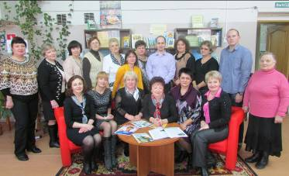

Всех друзей библиотеки
приглашаем на праздник, посвящённый
60-летию Книжкиного дома,
который состоится
27 ноября по адресу:
ул. Латышская,
д.15 «Б»
Коллектив
Центральной межпоселенческой библиотеки

Информационный бюллетень подготовлен информационно-библиографическим отделом МБУК «Центральная межпоселенческая библиотека Наро-Фоминского района». Телефон: 34-3-99-10, e-mail: nf-cmb@yandex.ru,
Наш сайт: cmb-nf.ru

